# Időzítés, óra

## Bevezetés

Ebben a leckében egy egyszerű stoppert készítünk:

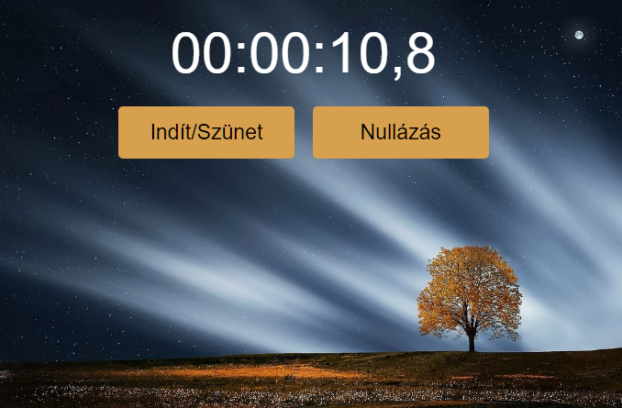

Az Indítás/Szünet gombbal lehet elindítani/megállítani, a nullázás gombbal pedig nullázni, amikor éppen áll.

## Előkészületek

1. Nyisd meg a *stopper* mappát, majd az abban lévő fájlokat a Visual Studio Code-ban!
2. Nyisd meg az oldalt a böngészőben is!
3. Nézd át az eddig elkészített HTML kódot! Figyeld meg, hogy hová fogjuk kiíratni az idő összetevőit (óra, perc, másodperc, tizedmásodperc)!

## Formázás

Gondold végig, milyen formázási beállításokra van szükség az egyes elemeknél!

Először egy mobil változatot fogunk készíteni, majd utána a 600 képpontnál szélesebb kijelzőkhöz szánt változatot, amely a fenti ábrán is látszik.

A következő formázásokat a *stilus.css* fájlban végezd el, majd próbáld ki őket különböző ablakszélességekkel!

1. Nullázd az oldal külső margóit! A belső margók mérte a vieport magasságának 8 százaléka legyen!   
   Állítsd az oldal magasságát úgy, hogy teljesen kitöltse az ablakot, de ne kelljen görgetni!   
   Az oldal háttérszíne #333, betűszíne fehér legyen! A szöveg Verdana, Helvetica vagy talpatlan betűkkel jelenjen meg, és legyen középre igazítva!  
   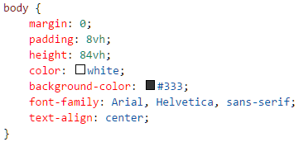
2. A stopper résznek ne legyen margója, betűmérete pedig a viewport szélességének 8 százaléka legyen! Így a betűméret az ablak szélességével változik. Próbáld ki!  
   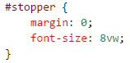
3. A gombokra állítsd be a következőket:  
   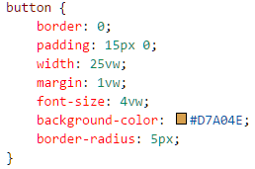  
   Mit jelentenek ezek a beállítások? Próbáld ki különböző ablakszélességekkel!

600 képpontos viewport szélességtől felfelé a következők változzanak meg:

1. Az oldal hátterében jelenjen meg a *tree.jpg* kép, középre igazítva, ismétlés nélkül! A háttérkép méretét úgy állítsd be, hogy a teljes oldalt kitöltse!
2. A gombok betűmérete a viewport szélességének 3 százalékára változzon!  
   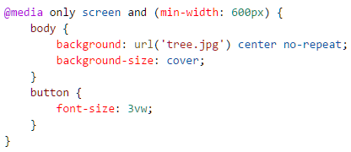

## A script elkészítése

Gondold végig, hogy mit kell csinálnia az oldalnak, amikor rákattintanak a gombra!

A scriptet a *stopper.js* fájlba készítsd el!

1. A sriptben a következő globális változókra lesz szükségünk:  
     
   Az elinditva változó jelzi, hogy el van-indítva a stopper, az idozito változóhoz pedig hozzárendeljük az időzítést.
2. A kiírások egyszerűsítéséhez először készíts egy kiir() nevű függvényt az alábbiak szerint:  
   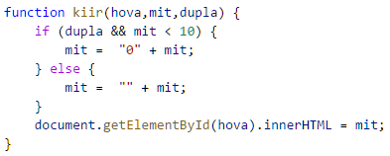  
   A hova paraméter a kiírás helyének azonosítója, a mit paraméter tartalmát kell kiírni, a dupla paraméter igaz értéke esetén a 10-nél kisebb számokat kiegészítjük elöl egy nullával.
3. Ezután készítsd el a nullaz függvényt, amely nullázza az időt és a kijelzőt:  
   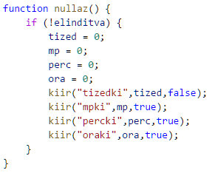
4. Az oldal betöltésekor és a nulláz gombra kattintáskor fusson le a nullaz függvény!  
     
   Próbáld ki!
5. A stoppert úgy fogjuk léptetni, hogy egy tized másodpercenként (vagyis 100 ezredmásodpercenként) meghívjuk a tick függvényt, amely gondoskodik az idő összetevőinek léptetéséről:  
   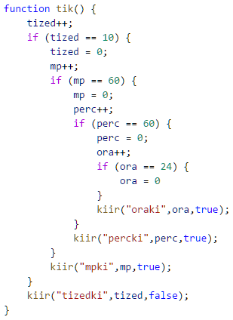  
   Gondold végig a függvény működését!
6. A tick függvény időzítését a gomb1-re kattintva indítjuk vagy állítjuk meg. Ha még nem volt elindítva, akkor elindítjuk, egyébként pedig megállítjuk.   
   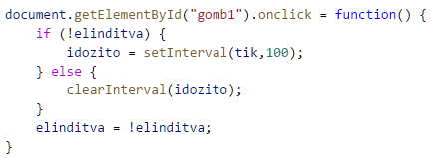
7. Próbáld ki az oldal működését!

## Önálló feladatok

Töltsd fel egy online tárolóhelyre ezt a feladatsort és az órán készített fájlokat! Otthon is nézd át őket!